Báo cáo kế hoạch đồ án nhóm
Dự án: Xây dựng website cửa hàng bán laptop
Trần Nhật Hào, Nguyễn Thành Đạt, Lê Võ Minh Mẫn, Nguyễn Ngọc Hóa
Mở đầu
Mục tiêu của tài liệu
- Thể hiện danh sách các công việc mà đội dự án cần phải thực hiện.
- Ước lượng được chính xác (tương đối) thời gian và chi phí hoàn thành dự án.
- Phân công công việc cho các thành viên trong đội dự án.
Cấu trúc của tài liệu
- Cấu trúc phân chia công việc theo WBS
- Ước lượng thời gian
- Ước lượng chi phí
- Lập lịch biểu
- Phân bổ tài nguyên
Nội dung
- Cấu trúc phân chia công việc WBS
  - Cấu trúc outline
- Hệ thống trang tin công nghệ
1.0 Phân tích yêu cầu
1.1 Thu thập yêu cầu.
1.2 Đặt tả yêu cầu.
1.3 Xác định phạm vi.
2.0 Phân tích hệ thống
2.1 Xác định yêu cầu hệ thống.
2.2 Mô hình hóa các yêu cầu hệ thống.
3.0 Thiết kế hệ thống
3.1 Thiết kế kiến trúc.
3.2 Thiết kế giao diện.
3.3 Thiết kế cơ sở dữ liệu.
3.4 Thiết kế lớp và phương thức.s
4.0 Cài đặt hệ thống.
4.1 Xây dựng cơ sở dữ liệu.
4.2 Xây dựng giao diện chính.
4.3 Module QL người dùng.
4.4 Module QL bài viết.
4.5 Module tìm kiếm
4.6 Module tương tác.
5.0 Kiểm thử - báo cáo
5.1 Kiểm thử đơn vị
5.2 Kiểm thử chức năng
5.3 Kiểm thử tích hợp
5.4 Kiểm thử chấp nhận
6.0 Phát hành sản phẩm.
6.1 Xây dựng tài liệu
  - Báo cáo
  - Cấu trúc cây
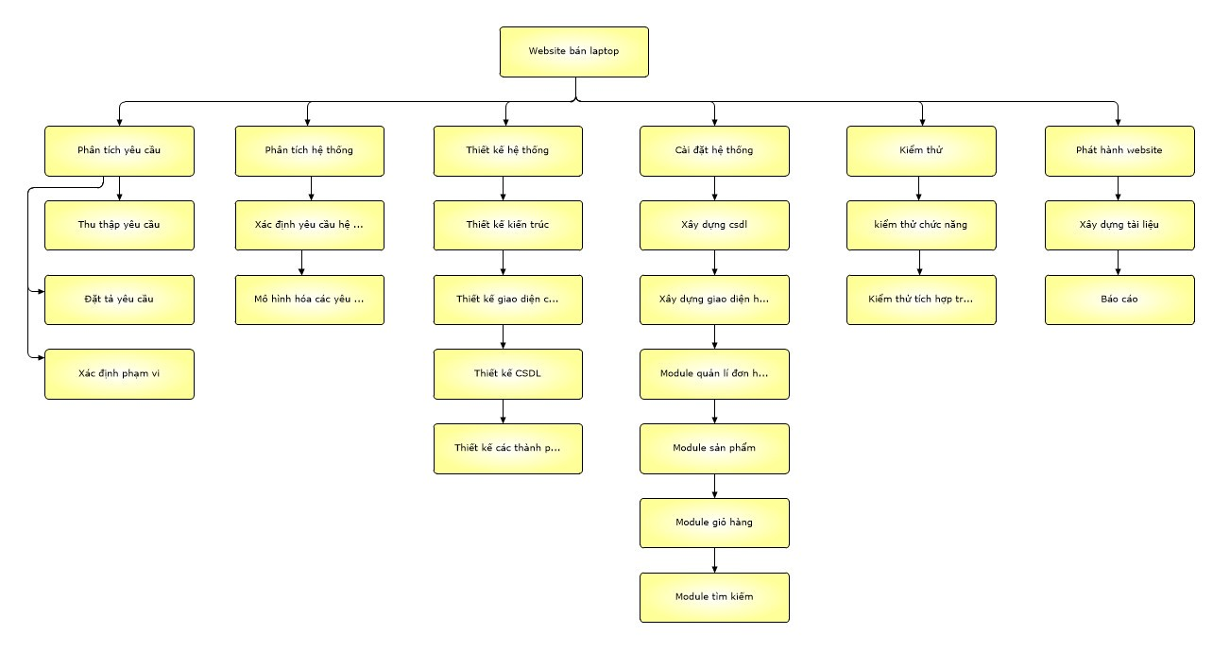
Hình: cây cấu trúc phân chia công việc WBS
- Ước lượng điểm chức năng
Điểm chức năng chi tiết của các module
- Module trang chủ ngoài website:
- Output: 6 chức năng.
- Input: 6 chức năng
- Files: 2 chức năng
- Interfaces:2 chức năng
- Queries: 4 chức năng
- Module trang quản lý:
- Output: 6 chức năng
- Input: 5 chức năng
- Files: 2 chức năng
- Interfaces: 2 chức năng
- Queries: 4 chức năng

 | Mức Độ Phức Tạp
Mô Tả | Thấp | Trung Bình | Cao | Tổng cộng
Input | 11x3 | 0x4 | 0x6 | 33
Output | 12x4 | 0x5 | 0x7 | 48
Queries | 8x3 | 0x4 | 0x6 | 24
Files | 4x7 | 0x10 | 0x15 | 28
Interfaces | 4x3 | 0x4 | 0x6 | 12
Tổng |  |  |  | 145
Bảng tổng hợp chức năng chưa điều chỉnh
Vậy điểm chức năng chưa điều chỉnh (Unadjusted Function Points - UFP):
14 Yếu tố phức tạp kỹ thuật | 0-5
Truyền thông dữ liệu (Data Communications) | 1
Xử lý dữ liệu phân tán (Distributed Functions) | 0
Hiệu năng (Performance) | 1
Cấu hình sử dụng cao (Heavily Used Configuration) | 0
Tỷ lệ giao dịch (Transaction Rate) | 3
Dữ liệu vào trực tuyến (Online Data Entry) | 3
Hiệu quả người dùng cuối (End-User Efficiency) | 1
Cập nhật dữ liệu trực tuyến (On-line Update) | 2
Xử lý phức tạp (Complex Processing) | 1
Khả năng dùng lại (Reusability) | 1
Dễ cài đặt (Installation Ease) | 0.5
Dễ vận hành (Operational Ease) | 1
Đa địa điểm (Multiple Sites) | 0
Thay đổi dễ dàng (Facilities Change) | 1
Tổng trọng số | 15.5
- Yếu tố phức tạp kỹ thuật của phần mềm (TCF):

=> TCF = 0.65 + 0.01*15.5=0.805
- Điểm chức năng điều chỉnh (Adjusted function points - AFP):
= 145*0.805 = 116.725
Ngôn ngữ lập trình sử dụng là HTML (Số dòng cho mỗi FP là 15). Số dòng codes của Website là 6000
- Ước lượng nỗ lực:
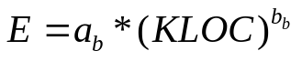= 2.4 * (6000/1000)^{1.05} = 15.74 Person-Month
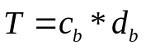 = 2.5 * 15.74^{0,38} = 7.125 Months
= 15.74 / 7.125 =2.21
- Các hệ số a_{b}, b_{b}, c_{b}, d_{b}: được cho ở bảng sau.
Loại dự án phần mềm | a_{b} | b_{b} | c_{b} | d_{b}
Organic | 2,4 | 1,05 | 2,5 | 0,38
Semi-detached | 3,0 | 1,12 | 2,5 | 0,35
Embedded | 3,6 | 1,20 | 2,5 | 0,32

Chú ý: ước lượng nổ lực hợp lý của đề tài trong khoảng 12-15 người-tháng

- Ước lượng thời gian
Ước lượng thời gian hoàn thành dự án website bán laptop chi tiết như sau:
- Phân tích yêu cầu: 3 ngày/4 người
  - Thu thập yêu cầu: 1 ngày/2 người
  - Đặc tả yêu cầu: 1 ngày/2 người
  - Xác định phạm vi: 1 ngày/2 người
- Phân tích hệ thống: 2 ngày/4 người
  - Xác định yêu cầu hệ thống: 1 ngày/2 người
  - Mô hình hoá các yêu cầu: 1 ngày/2 người
- Thiết kế hệ thống: 6 ngày/4 người
  - Thiết kế kiến trúc: 1 ngày/2 người
  - Thiết kế giao diện: 3 ngày/2 người
  - Thiết kế cơ sở dữ liệu: 1 ngày/2 người
  - Thiết kế các thành phần chức năng: 1 ngày/2 người
- Cài đặt hệ thống: 13 ngày/4 người
  - Xây dựng cơ sở dữ liệu: 2 ngày/2 người
  - Xây dựng giao diện chính: 3 ngày/3 người
  - Xây dựng module quản lý đơn hàng: 2 ngày/3 người
  - Xây dựng module sản phẩm: 2 ngày/3 người
  - Xây dựng module giỏ hàng: 2 ngày/3 người
  - Xây dựng module tìm kiếm: 2 ngày/2 người
- Kiểm thử: 2 ngày/4 người
  - Kiểm thử chức năng: 1 ngày/2 người
  - Kiểm thử tích hợp: 1 ngày/2 người
- Phát hành: 2 ngày/4 người
  - Xây dựng tài liệu: 1 ngày/4 người
  - Báo cáo: 1 ngày/1 người

Tổng thời gian để hoàn thành dự án là: 28 ngày với 4 thành viên.

Ước lượng chi phí
Dựa vào thời gian dự kiến để hoàn thành dự án là 28 ngày và chi phí phục vụ cho mỗi ngày làm việc của một nhân viên là 80.000VND.
Như vậy tổng chi phí để hoàn thành đề án là: 28*80.000*4=8.960.000 VND (Tám triệu chín trăm sáu mươi nghìn Việt Nam đồng).
Lập lịch biểu:
Dựa vào nguồn nhân lực là 4 người của nhóm phát triển là:
- Trần Nhật Hào
- Nguyễn Thành Đạt
- Lê Võ Minh Mẫn
- Nguyễn Ngọc Hóa
cùng với thời gian dự kiến và phần bổ nguồn lực ở phần 2. Sau đây, chúng tôi tiến hành lập lịch biểu cho dự án bao gồm: công việc, thời gian thực hiện, và nhân lực đảm nhân công việc. Chi tiết như sơ đồ bên dưới:
- Sơ đồ Gantt
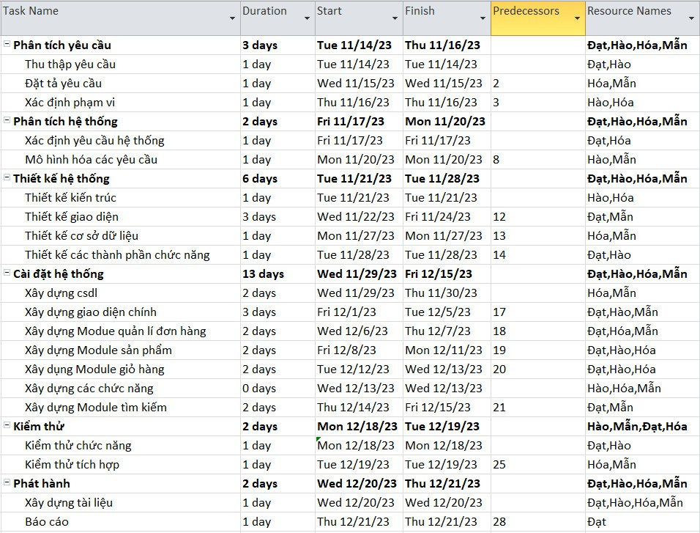
Hình: sơ đồ Gantt phân bổ thời gian và nhân lực 1
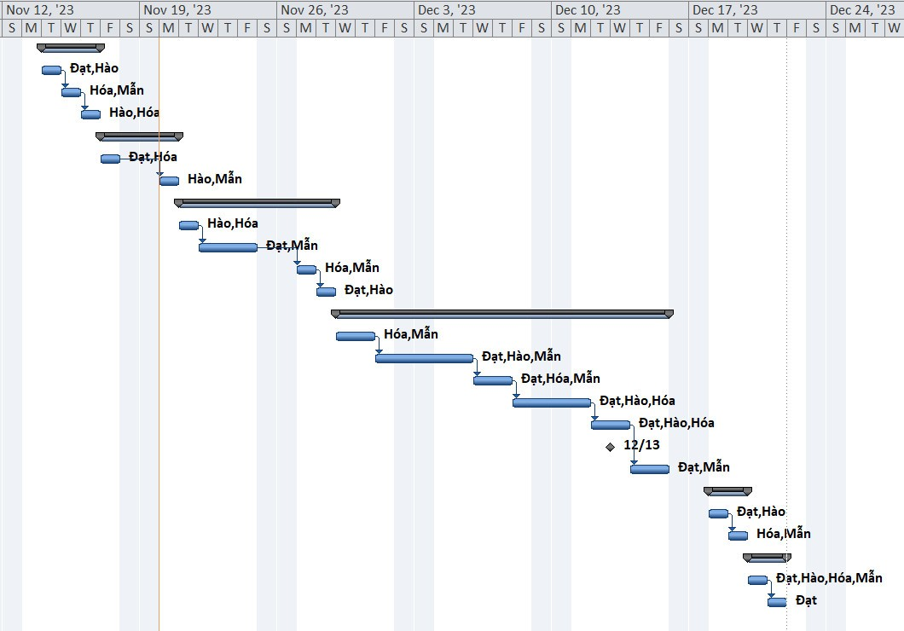

Hình: sơ đồ Gantt phân bổ thời gian và nhân lực 2
Như vậy tổng thời gian để phát triển dự án như đã nói ở phía trên là 35 ngày. Trong đó, ngày bắt đầu là: 06/11/2023 và ngày kết thúc dự án là: 22/12/2023.
- Phân bổ tài nguyên
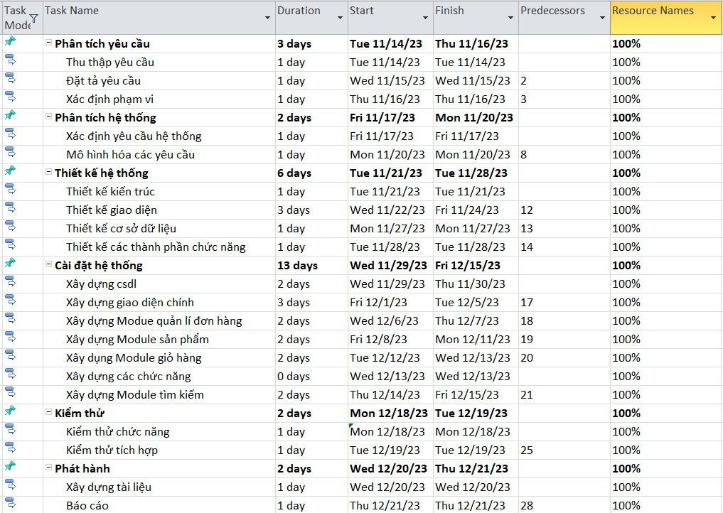
Hình: sơ đồ Gantt phân bổ tài nguyên 1

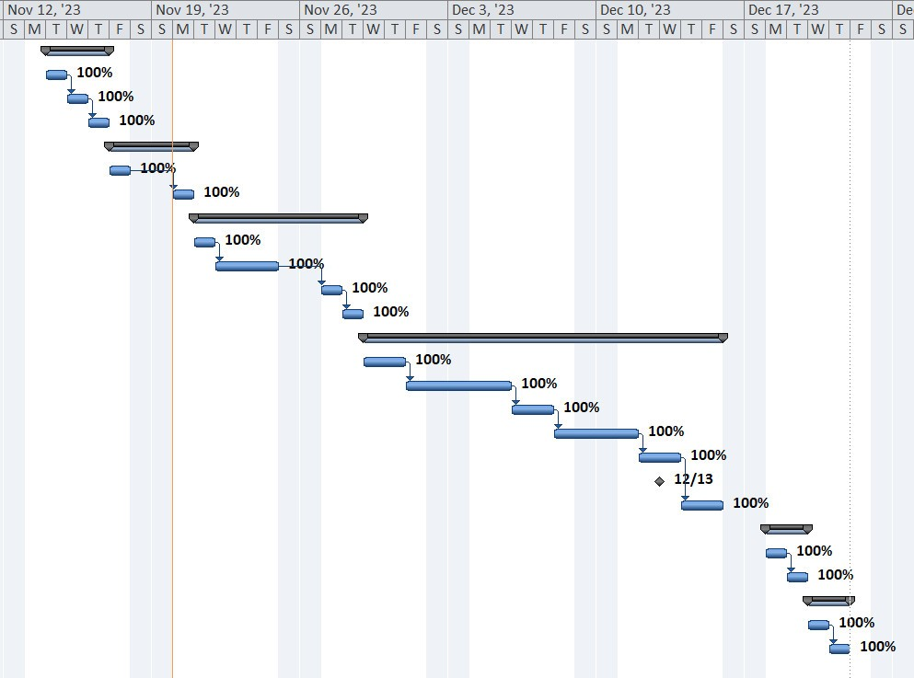
Hình: sơ đồ Gantt phân bổ tài nguyên 2

